Социально - коммуникативное развитие
Образовательная область «Социально-коммуникативное развитие»
Социально-коммуникативное развитие детей относится к числу важнейших проблем педагогики. Его актуальность возрастает в современных условиях в связи с особенностями социального окружения ребёнка, в котором часто наблюдаются дефицит воспитанности, доброты, доброжелательности, речевой культуры во взаимоотношениях людей. Перед вами на слайды обозначены противоречия современной социокультурной среды. Следовательно, рамках реализации ФГОС в содержании образовательной деятельности дошкольных учреждений более пристальное внимание должно быть уделено достижению целей и решению задач социально-коммуникативного развития.
Цель: позитивная социализация детей дошкольного возраста, приобщение детей к социокультурным нормам, традициям семьи, общества и государства

Социально коммуникативное развитие направлено на:
· присвоение норм и ценностей, принятых в обществе, включая моральные и нравственные ценности;
· развитие общения и взаимодействия ребёнка с взрослыми и сверстниками;
· становление самостоятельности, целенаправленности и саморегуляции собственных действий;
· развитие социального и эмоционального интеллекта, эмоциональной отзывчивости, сопереживания,
· формирование готовности к совместной деятельности со сверстниками,
· формирование уважительного отношения и чувства принадлежности к своей семье, малой родине и Отечеству, представлений о социокультурных ценностях нашего народа, об отечественных традициях и праздниках;
· формирование основ безопасности в быту, социуме, природе.
· Формирование социально-коммуникативных речевых умений (развитие способности вступать в общение и поддерживать его).

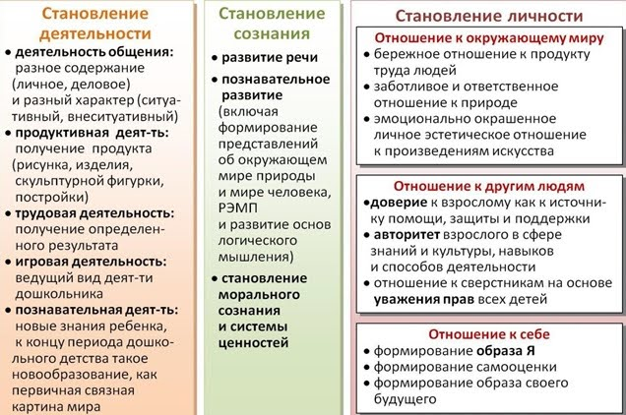

Социально-коммуникативное развитие
-усвоение норм и ценностей, принятых в обществе, включая моральные и нравственные ценности;
-развитие общения и взаимодействия ребенка с взрослыми и сверстниками;
-становление самостоятельности, целенаправленности и саморегуляции собственных действий;
-развитие социального и эмоционального интеллекта, эмоциональной отзывчивости, сопереживания;
-формирование готовности к совместной деятельности со сверстниками,
-формирование уважительного отношения и чувства принадлежности к своей семье и к сообществу детей и взрослых в Организации;
-формирование позитивных установок к различным видам труда и творчества;
-формирование основ безопасности в быту, социуме, природе.

Образовательная область «Социально – коммуникативное развитие»
- Социализация, развитие общения, нравственное воспитание.
- Ребенок в семье и сообществе.
- Самообслуживание, самостоятельность, трудовое воспитание.
- Формирование основ безопасности.

